Міністерство освіти і науки України

Національний університет «Одеська політехніка»

Інститут комп’ютерних систем

Кафедра інформаційних систем

Ярошевський Максим Борисович

Арабаджи Катерина Віталіївна,

студенти групи УП-211

ДИСЦИПЛІНА

Об’єктно-орієнтоване програмування

КУРСОВА РОБОТА

Розробка Telegram-боту з вивчення німецької мови

Спеціальність:

122 Комп’ютерні науки

Освітня програма:

Інтелектуальний аналіз даних

Керівник:

Годовиченко Микола Анатолійович,

кандидат технічних наук, доцент

Одеса – 2023

ЗМІСТ

Анотація 3

Вступ 4

1 Огляд Telegram-боту «Easy German» 5

1.1 Мета та задачі боту 5

1.2 Визначення функціоналу боту 6

1.2.1 Використання СУБД PostgreSQL 6

1.3 Формування користувацьких історій боту 7

1.4 Проектування блок-схем боту 8

1.5 Висновки до першого розділу 9

2 Користувальницький інтерфейс 10

2.1 Огляд користувальницького інтерфейсу 10

2.1.1 Вибір мови перекладу 11

2.2 Функція «Random Word» 11

2.3 Функція «Plural» 12

2.4 Функція «Articles» 13

2.5 Функція «Participle II (Perfect)» 14

2.6 Функція «Achievements» 15

2.7 Висновки до другого розділу 16

3 Панель адміністратора 17

3.1 Огляд панелі адміністратора 18

3.2 Додавання слів 19

ВИСНОВКИ 20

ПЕРЕЛІК ВИКОРИСТАНИХ ДЖЕРЕЛ 21

АНОТАЦІЯ

Курсова робота присвячена розробці Telegram-боту з вивчення німецької мови. Він допоможе користувачам прокачати свій рівень німецької мови. Бот має в собі можливість проходження вікторин на різні теми, а також надає досягнення за успішну практику мови. Крім того, бот надає можливість вивчення та практики нових слів і фраз німецькою мовою. Такий інструмент допоможе користувачам у захопливій формі розширювати свій словниковий запас і підвищувати свій рівень володіння німецькою мовою. В ході розробки будуть використані сучасні технології та практики, зокрема мова програмування Python для розробки, асинхронна бібліотека Aiogram та СУБД PostgreSQL.

ABSTRACT

The course work is devoted to the development of a Telegram bot for learning the German language. It will help users improve their German language level. The bot has the ability to take quizzes on various topics, and also provides achievements for successful language practice. In addition, the bot provides an opportunity to learn and practice new words and phrases in German. Such a tool will help users to expand their vocabulary and improve their German language skills in an interesting form. During development, modern technologies and practices will be used, in particular, the Python programming language for development, the Aiogram asynchronous library, and the PostgreSQL DBMS.

ВСТУП

Використання технологій у вивченні мови стає все більш популярним в останні роки. У цьому контексті розробка бота Telegram для вивчення мови набула популярності завдяки універсальності та зручності платформи.

Ця курсова робота присвячена розробці бота Telegram, спеціально розробленого для вивчення німецької мови. Завдяки інтеграції різноманітних функцій, таких як тести, досягнення та вправи на словниковий запас, користувачі матимуть можливість покращити свої навички німецької мови в цікавій та інтерактивній формі. У наступних темах буде описано процес розробки цього бота Telegram і показано його ефективність у покращенні знань користувачів німецької мови.

Для досягнення мети необхідно виконати наступні задачі:

* розробити базу даних слів німецькою мовою, які будуть використовуватися у вікторинах та вправах;
* розробити систему досягнень для користувачів, які успішно проходять вікторини та вправи німецькою мовою;
* розробити вправи з практики граматики німецької мови;
* створити механізм для корекції помилок у граматиці німецької мови, щоб користувачі могли покращувати свої навички мови;
* використання різних ресурсів для вивчення та практики мов програмування для забезпечення корисності та ефективності телеграм-бота;
* зробити телеграм-бот легко доступним і зручним для використання, щоб стимулювати користувачів повертатися і продовжувати практикувати німецьку мову.

# Огляд Telegram-боту «Easy German»

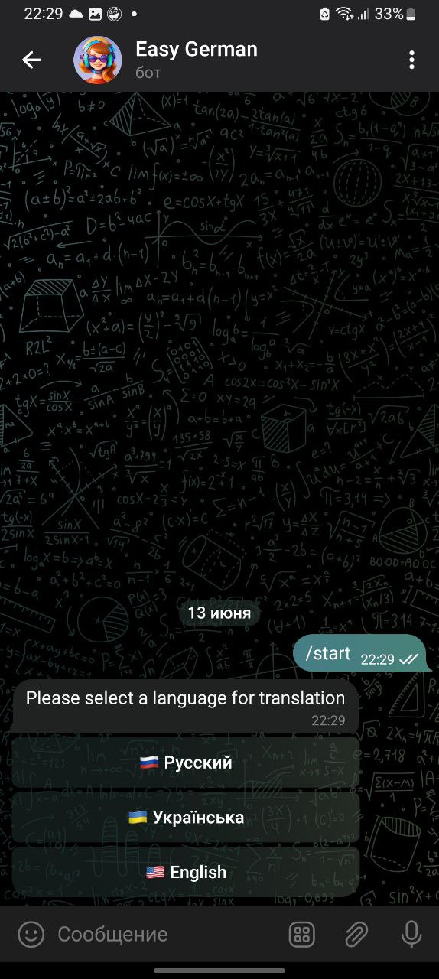 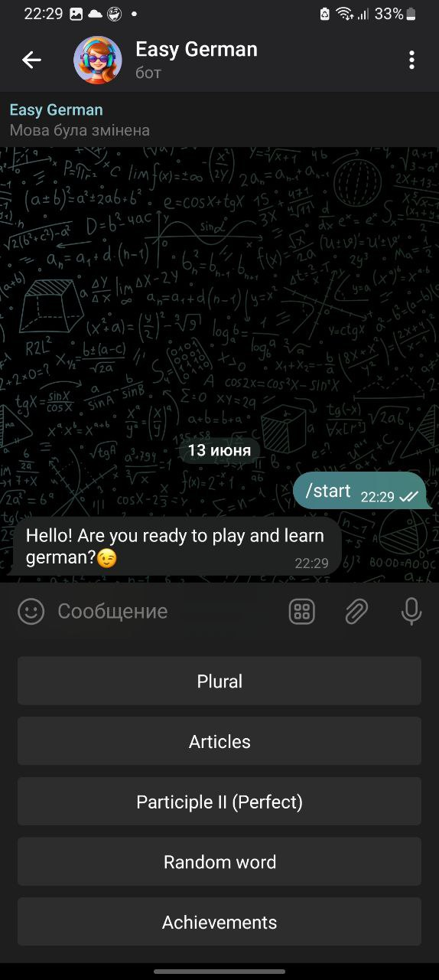

В наш час сучасних технологій все частіше вдаються до використання боті в месенджерах та каналів, адже це практично, зручно, а що є одним із найголовніших якостей - не потребує багато часу та пошуку. Телеграм-бот – одне з таких рішень.

Сама платформа/месенджер Телеграм – один із найбільш вживаних. Ми знаходимо там багато корисної інформації.

Тому ми зробили телеграм – бота, що націлений на аудиторію, яка бажає попрактикуватися та/або вивчити німецьку мову.

## **Мета та задачі боту**

Основною метою боту є заохочування людей до практики з німецької мови.

Задачами боту є:

* розробка бази даних слів німецькою мовою, які будуть використовуватися у вікторинах та вправах;
* розробка системи досягнень для користувачів, які успішно проходять вікторини та вправи німецькою мовою;
* розробка вправ з практики граматики німецької мови;
* створення механізму для корекції помилок у граматиці німецької мови, щоб користувачі могли покращувати свої навички мови.

## **Визначення функціоналу боту**

Визначення функціональних вимог є важливим етапом. Функціональні вимоги визначають, які конкретні функції та можливості повинен мати наш бот. Вони встановлюють чітку спрямованість розробки, допомагають уникнути непорозумінь.

Крім того, визначення функціональних вимог дозволяє зосередитися на потребах та вимогах користувачів. Вони допомагають врахувати, які функції та можливості будуть найбільш корисними для користувачів.

Також, функціональні вимоги слугують основою для комунікації між розробниками, дизайнерами та іншими учасниками проекту. Вони допомагають зрозуміти, що саме потрібно реалізувати та які очікувані результати.

Встановлення функціональних вимог дозволяє визначити обсяг роботи та потребу в ресурсах для реалізації боту. Це допомагає планувати час, бюджет та ресурси проекту ефективно.

### **Використання СУБД** **PostgreSQL**

У даній курсовій роботі ми використовували систему управління базами даних PostgreSQL, в якій створювали таблиці та призначали їм функціонал.

Було створено таблиці із:

* словами - nouns, adjectives, verbs (відповідно окремо) – для занесення слів у нашу базу даних та їх відтворення у боті,
* користувачами – де зберігається їх ID, ім’я користувача, обрана мова перекладу слів та досягнення,
* досягнення – де зберігаються досягнення користувачів з різних тем, які відповідно відносяться до своєї комірки.

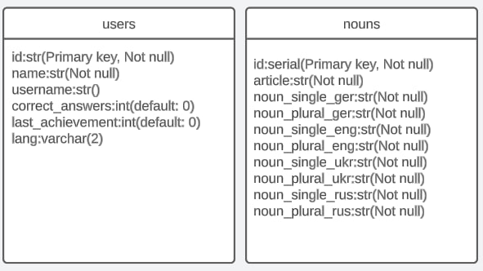

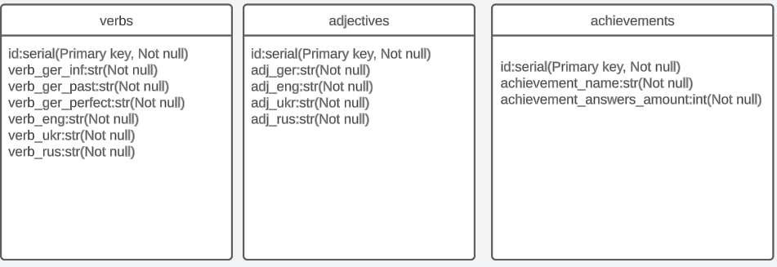

## **Формування користувальницьких історій боту**

1. Як користувач, я хочу, щоб бот надав мені базовий словниковий запас і фрази, щоб я міг почати практикувати усне та письмове мовлення.
2. Як користувач, я хочу, щоб бот перевіряв корректність застосування німецьких артиклів, щоб я міг покращити швидкість і стиль.
3. Як користувач, я хочу, щоб бот пропонував короткі та інтерактивні вправи, які я міг би виконувати на ходу або під час обідньої перерви.
4. Як користувач, я хочу, щоб бот перетворив процес навчання на гру, додавши вправи, які зроблять вивчення німецької мови більш захоплюючим та захоплюючим.
5. Як користувач, я хочу, щоб я міг слідкувати за своїми досягненнями.
6. Як користувач, я хочу обирати одну з трьох мов перекладу слів з німецької.
7. Як адміністратор, я хочу, щоб бот надавав мені аналітичні дані та звіти про залучення, утримання та прогрес користувачів, щоб я міг оцінити ефективність бота та визначити сфери, які потрібно покращити.
8. Як адміністратор, я хочу мати змогу швидко та зручно доповнювати словник.
9. Як адміністратор, я хочу, щоб бот надав мені інструменти керування вмістом, які дозволять мені легко оновлювати та змінювати вміст і функції бота.
10. Як адміністратор, я хочу мати доступ до бази даних.
11. Як адміністратор, я хочу мати можливість дивитися загальну кількість зареєстрованих користувачів боту.

## **Проектування блок-схем коду**

Для проектування блок-схем коду ми використовували додаток Lucidchart. Там ми визначили усі питання, проблеми, що потребує користувач та що треба для адміністратора. Будували блоксхеми та вирішували наповнення нашої бази даних.

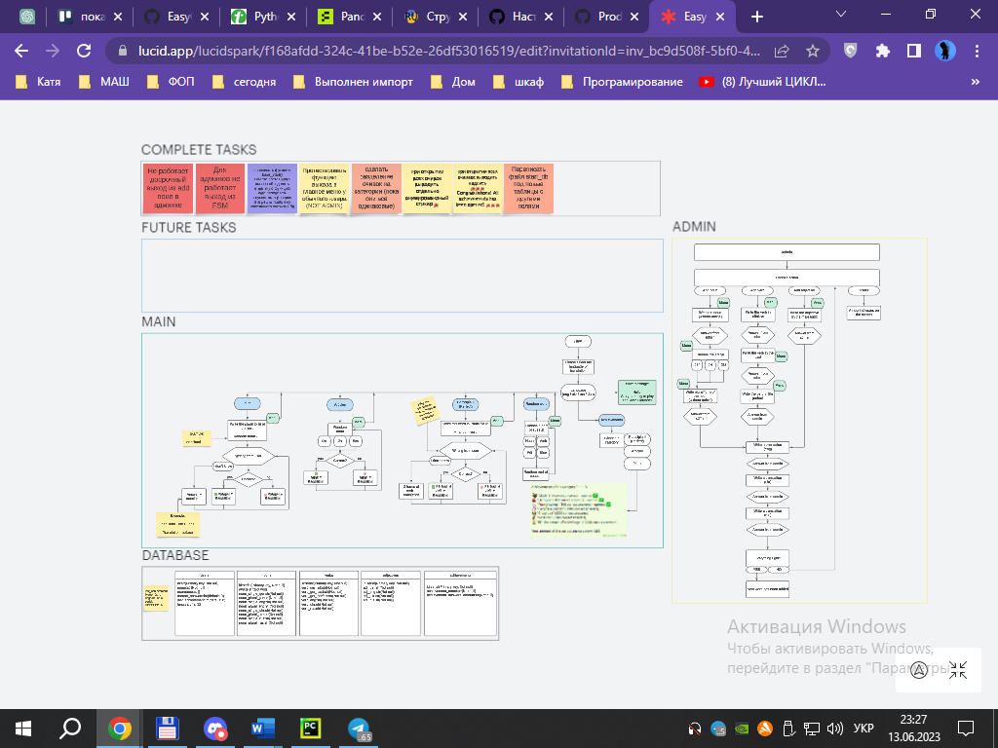

Мал. 1.4 Схема нашого проєку

Посилання на нашу дошку: http://surl.li/hzqug

## **Висновки до першого розділу**

У першому розділі цієї курсової роботи було проведено огляд нашого боту.

У процесі проектування була визначена мета боту, його потенційна аудиторія та основні можливості. На основі цих даних були встановлені основні вимоги, включаючи функціональні та нефункціональні. Крім того, була розроблена схема та блок-схеми із функціоналом нашого боту.

Також ми розглянули базу даних із використанням систем управління баз даних, де визначили наші таблиці та із застосування в боті в цілому.

Було розглянуто питання впливу мобільних технологій на задачу ведення справ та особистої продуктивності. Було визначено, що мобільні технології відіграють значну роль у поліпшенні особистої продуктивності та веденні справ. Вони надають користувачам широкі можливості доступу до інформації, організації задач і спрощення повсякденних обов'язків.

# Користувальницький інтерфейс

## **Огляд користувальницького інтерфейсу**

 

В користувальницькій панелі після команди «/start» Вам пропонують обрати мову перекладу слів. Усі запити будуть видаватися на англійській мові.

Після обраної мови перекладу з’являється привітальне повідомлення та меню з різними кнопками, де ви обираєте потрібний Вам функціонал:

* “Plural”
* “Articles”
* “Participle II (Perfect)”
* “Random word”
* “Achievements”

А далі кожен функція виконує свої дії.

### **Вибір мови перекладу**



Обираючи мову Ви обираєте саме мову для перекладу слів, що бот буде надавати Вам під час вибраної кнопки меню.

При написанні слів та їх перекладі адміністратором він автоматично заноситься у базу даних, а потім відтворюється на екрані телефону, ПК або іншого девайсу, що має телеграм.

## **Функція “Random Word”**

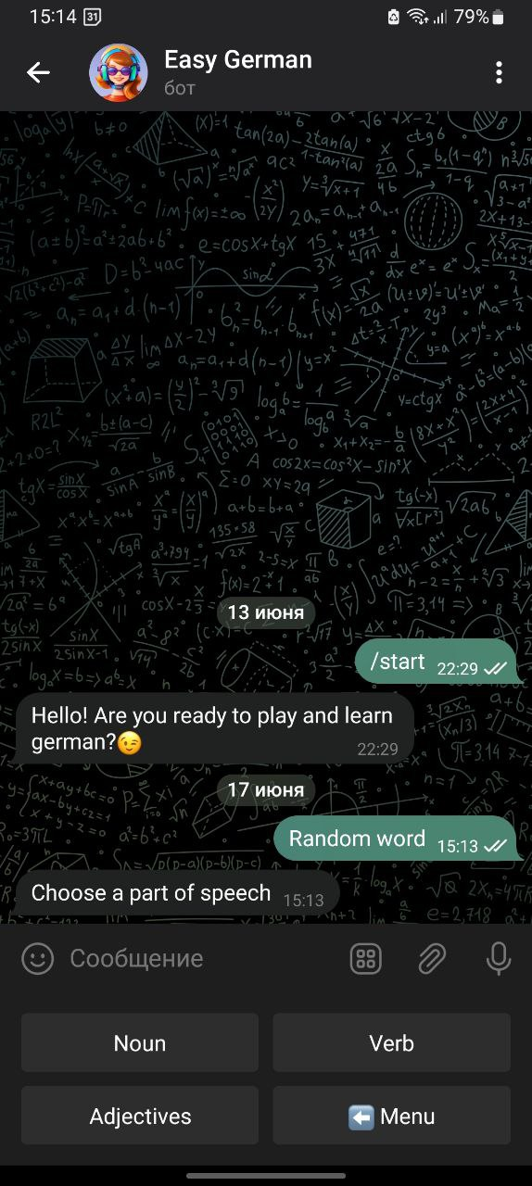 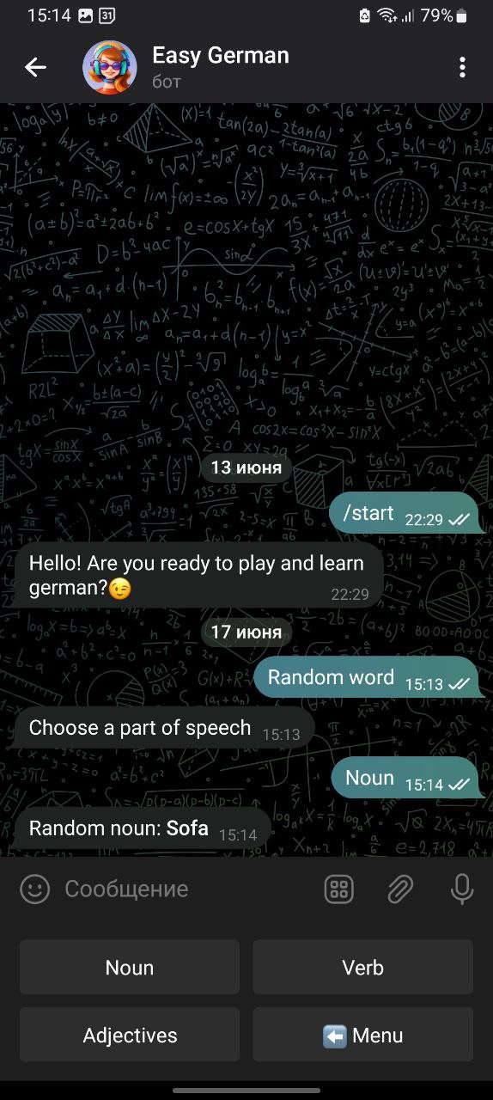

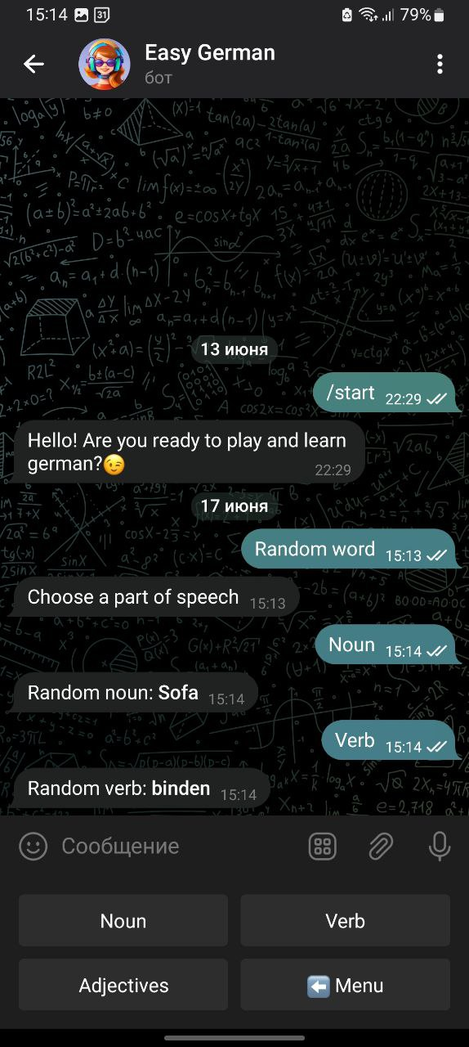 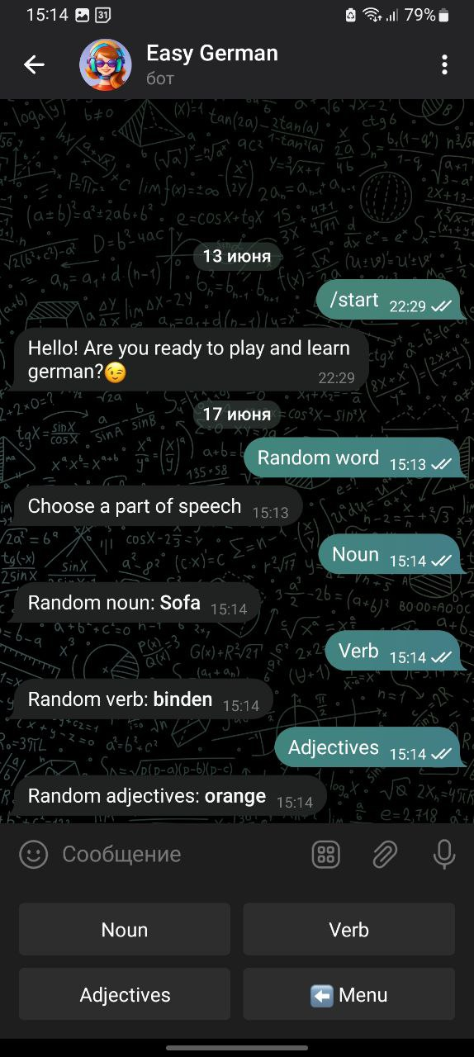

Рис 2.2

При натисканні на кнопку «Випадкове слово» Вам надається ще 4 кнопки.

Там Ви можете обрати яке слово сьогодні бажаєте вивчити:

* Іменник(Noun);
* Прикметник(Adjective);
* Дієслово(Verb)

Натискаючи на будь-яку кнопку вам випадає випадкове слово у тій частині мови, що ви обрали (рис 2.2).

Також є додаткова кнопка «Меню», при натисканні якої вас виносить на головну панель меню.

## **Функція “Plural”**

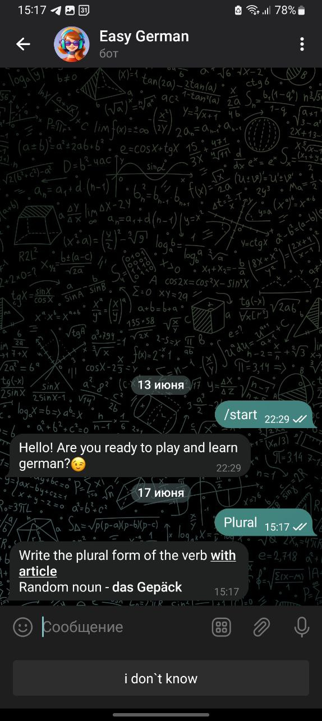 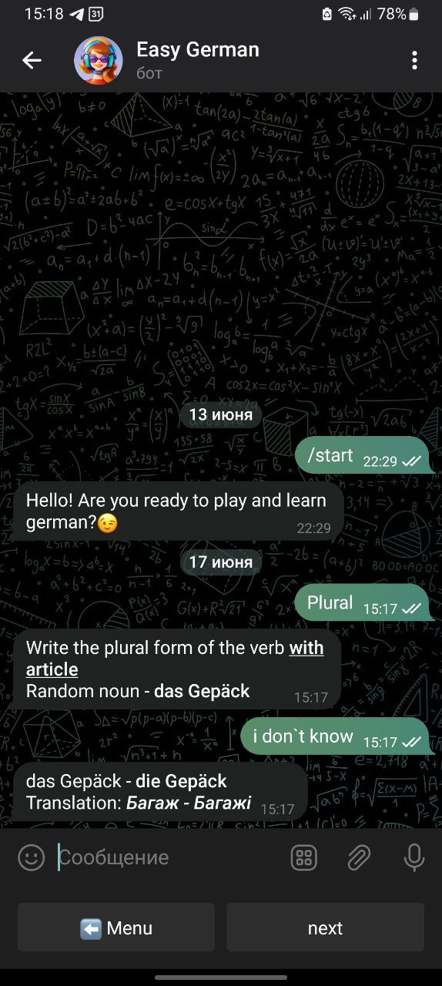

Рис 2.3.1 Рис2.3.2

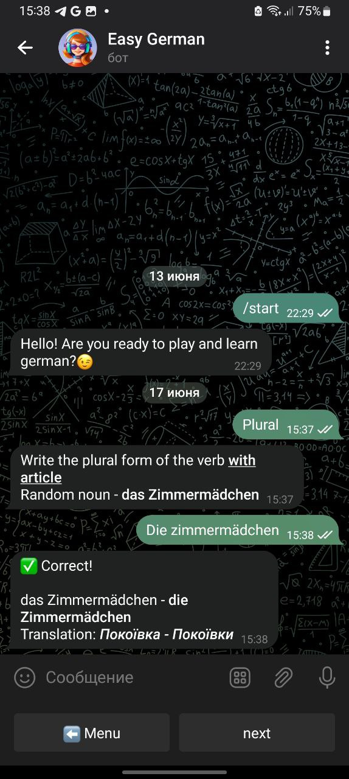 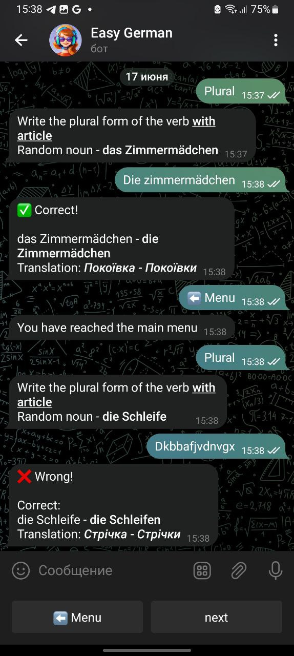

Рис 2.3.3 Рис2.3.4

При натисканні на кнопку «Множина» виходить маленька гра. Вам надається речення із словом, а Ви повинні написати його у множині (Рис 2.3.1). Якщо ви не знаєте як, та є спеціальна кнопка «Я не знаю», при натисканні якої вам видають правильне написання цього слова у множині, а також переклад (Рис 2.3.2). При правильному написанні слова Вам пишуть, що воно правильне, а також показують його та його переклад (Рис 2.3.3). А якщо ви неправильно написали, то все те ж саме, тільки замість «Вірно» Вам напишуть «Неправильно» (Рис 2.3.4).

Ця функція також містить дві кнопки після видавання програмою правильного слова «Наступне»(Next) та «Меню»(Menu), що відповідно виконують функції переходу на наступне слово або вихід в головне меню.

## **Функція “Articles”**

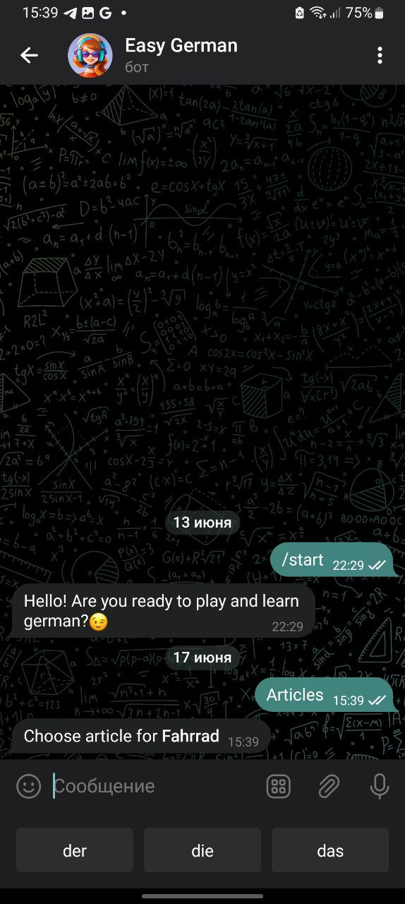 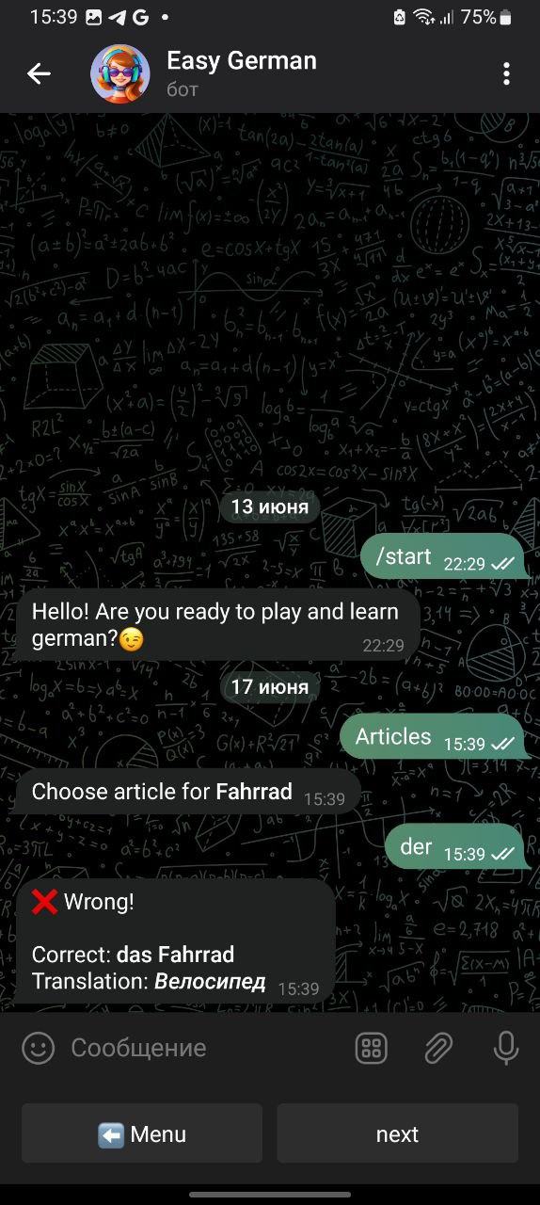

Рис 2.4.1 Рис2.4.2

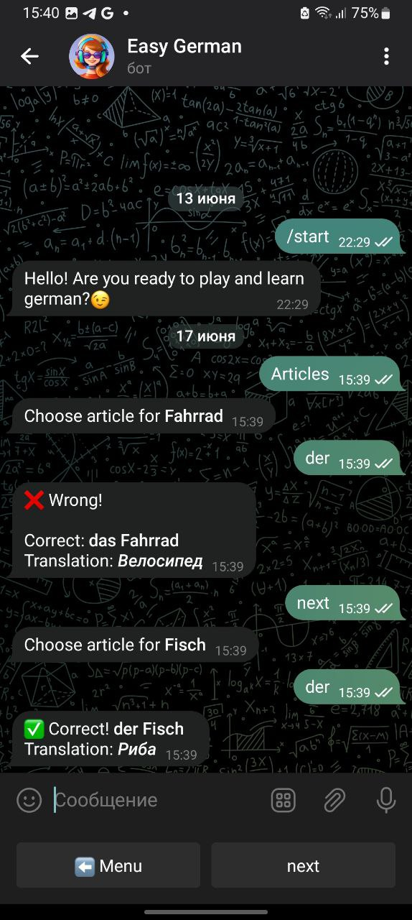

Рис 2.4.3

При натисканні на кнопку «Артиклі» виходить запит на написання артикля для німецького слова. Ви повинні вибрати одну з трьох кнопок, де написані артиклі для заданого слова і при правильному його написанні вам видається «Вірно» (Рис 2.4.3). А якщо ви неправильно написали, то вам пишуть, що ви неправильно його написали, видається слово з правильним написанням його артиклю а також його переклад на обрану Вами мову (Рис 2.4.2).

Ця функція також містить дві кнопки після видавання програмою правильного слова «Наступне»(Next) та «Меню»(Menu), що відповідно виконують функції перехода на наступне слово або вихід в головне меню.

## **Функція “Participle II(Perfect)”**

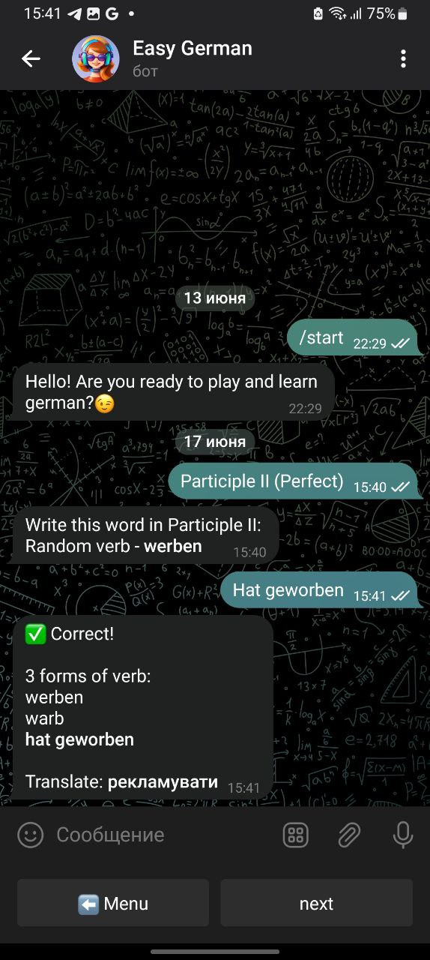 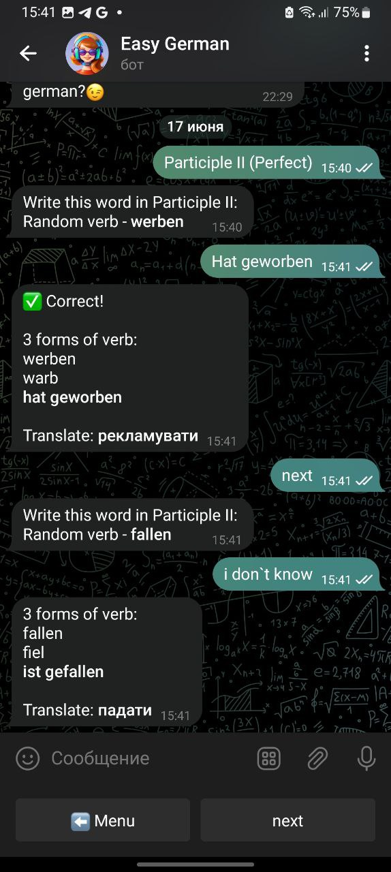

Рис 2.5.1 Рис2.5.2

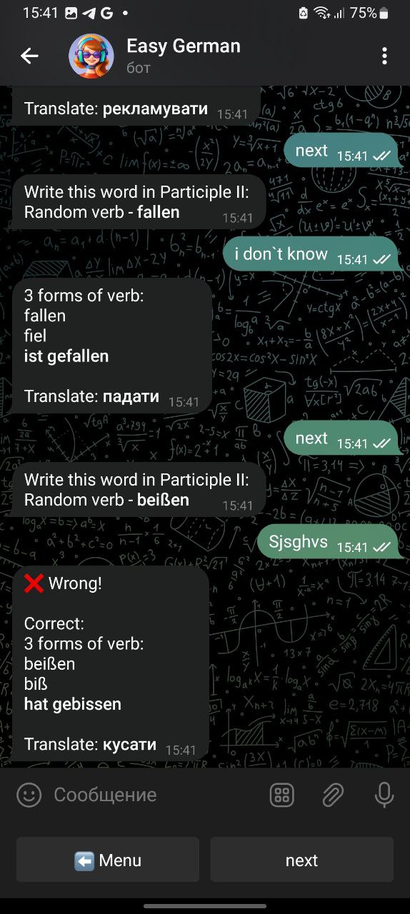

Рис 2.5.3

При натисканні на кнопку «Перфект ІІ присл.» виходить запит на написання неправильної форми дієслова у Participle II. Ви повинні написати неправильну форму дієслова у минулому і при правильному його написанні вам видається «Вірно» (Рис 2.5.1). Якщо ви не знаєте як, там є спеціальна кнопка «Я не знаю», при натисканні якої вам видають правильне написання цього слова у трьох формах дієслова, а також переклад (Рис 2.5.2). А якщо ви неправильно написали, то вам видає, що ви неправильно його написали, видається слово з правильним написанням його у трьох формах дієслова формі дієслова а також його переклад на обрану Вами мову (Рис 2.5.3).

Ця функція також містить дві кнопки після видавання програмою правильного слова «Наступне»(Next) та «Меню»(Menu), що відповідно виконують функції перехода на наступне слово або вихід в головне меню.

## Функція “Achievements”

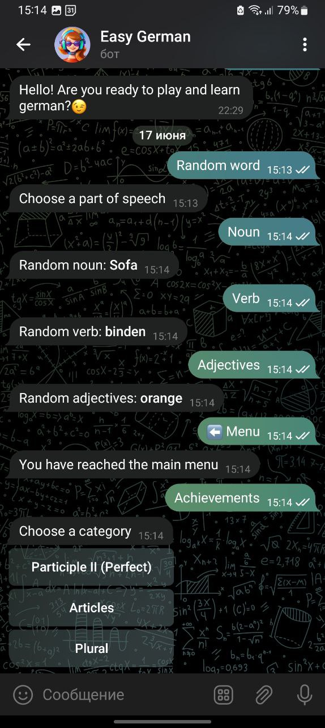 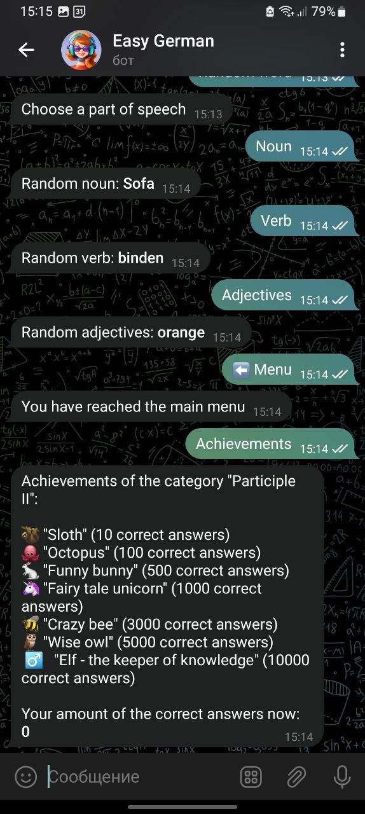

Рис 2.6.1 Рис2.6.2

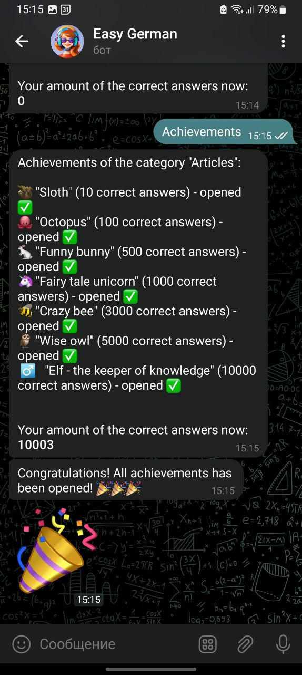 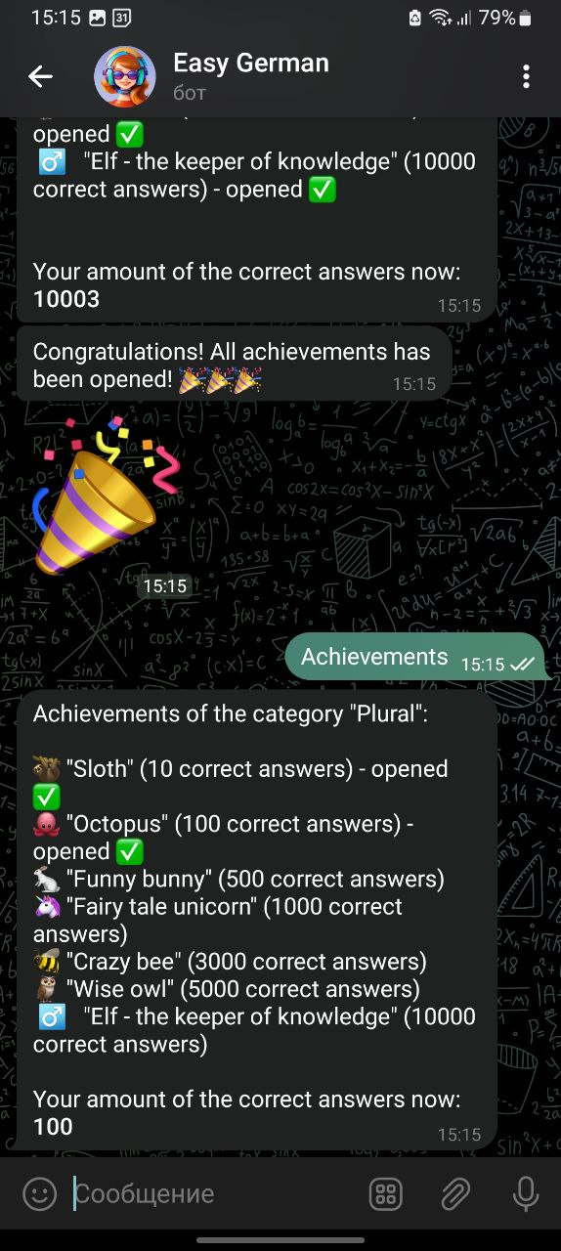

Рис 2.6.3 Рис2.6.4

При натисканні на кнопку «Досягнення» виходять кнопки (Рис 2.6.1), в яких ви обираєте досягнення у якій області Ви отримали. Набравши певну к-сть балів ви відкриваєте різні звання. На рис 2.6.2 – 2.6.4. можна побачити досягнення не тільки за різні ролі, а й різні звання. При відкритті всіх досягнень вам виходить смс з привітанням та вашими балами (Рис 2.6.3).

## Висновки до другого розділу

У другому розділі цієї курсової роботи було проведено огляд кнопок та функцій з користувальницької сторони.

У процесі було розглянуто що виконує кожна кнопка, для чого вона створена та основні можливості. Були приведені малюнки, також в ході роботи було використання СУБД та ін.

# Панель адмінастратора

## Огляд панелі адміністратора

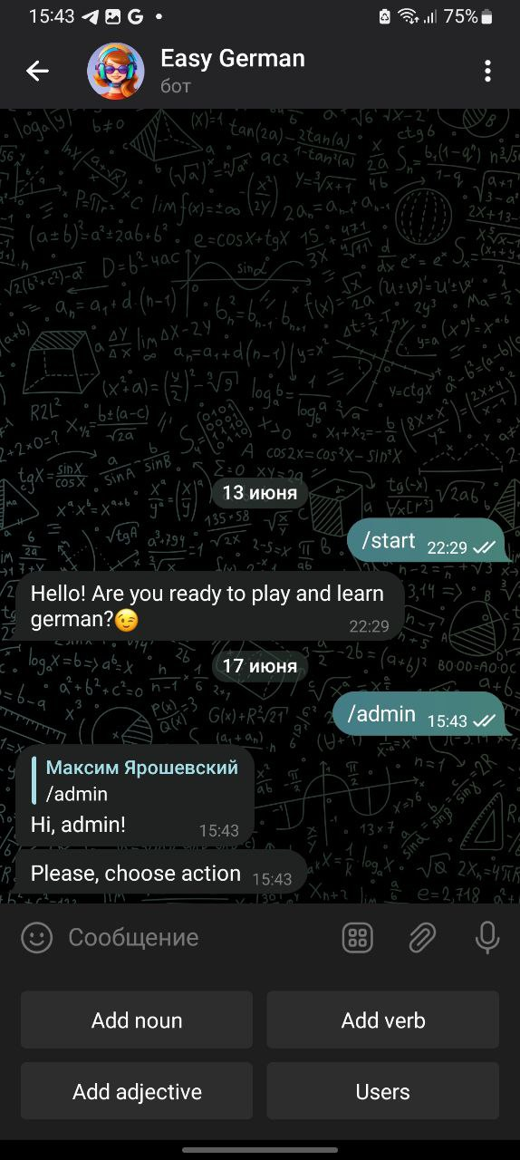 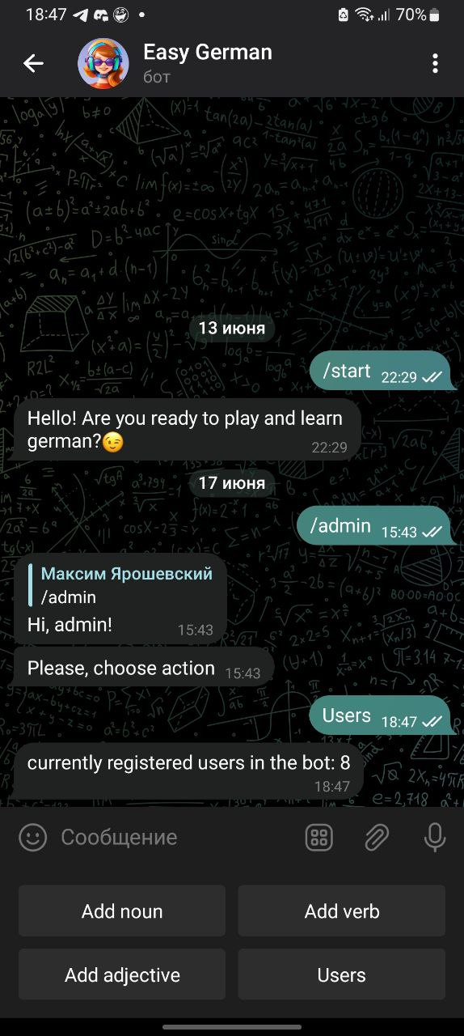

Рис 3.1 ,

В панелі адміністратора після команди «/admin» адміністратору бота пропонується вибрати дію, а саме (Рис 3.1):

* Додати Іменник;
* Додати Прикметник;
* Додати Дієслово;
* Переглянути к-сть користувачів боту.

Після вибору адміну відповідно надається дії, що були зазначені раніше.

## Додавання слів

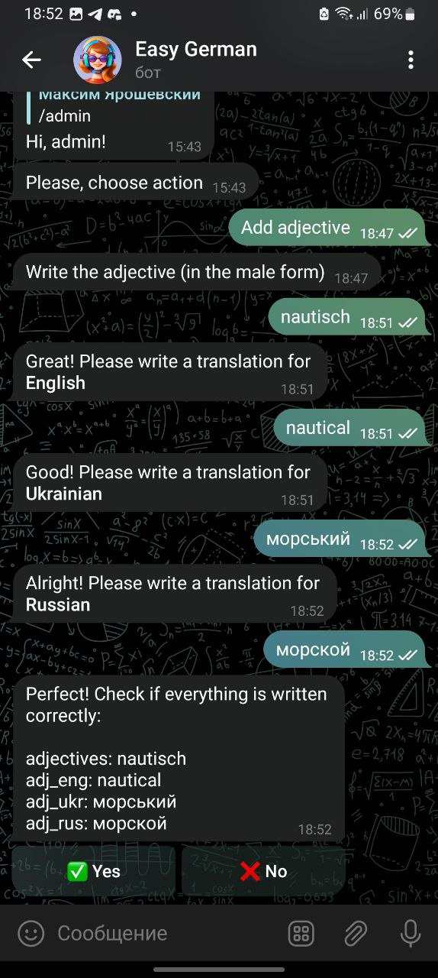 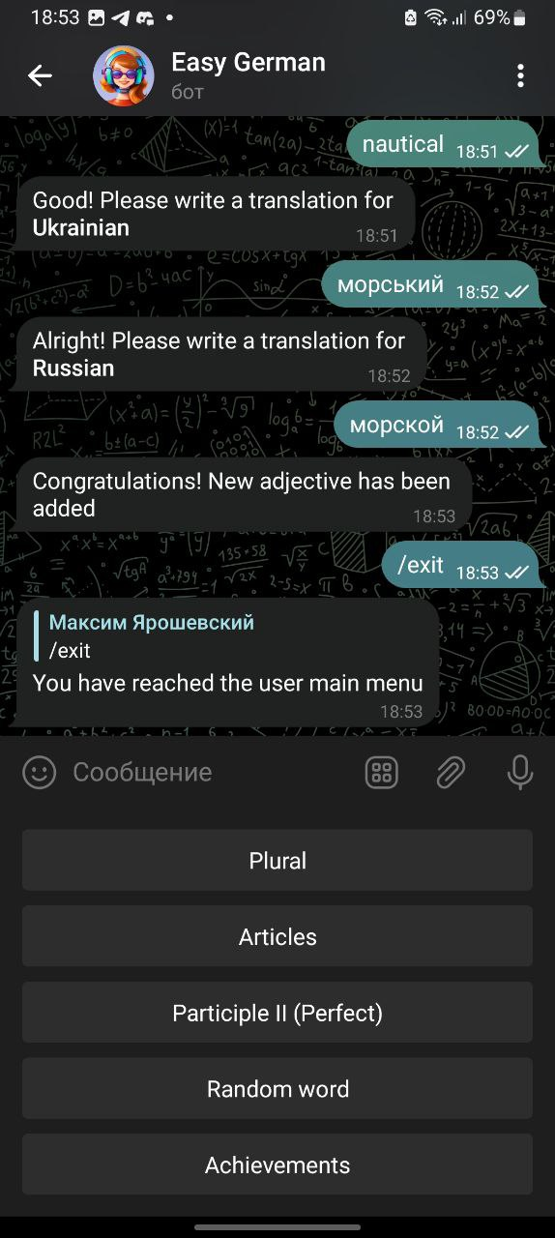

Рис 3.2.1

При додаванні слів, бот запитує написання слова на німецькій, рос, українській та англійській мовах. Далі виходить панель, де адміністратору слід перевірити правильність написання їм слів, а вже після підтвердження слова заносяться до бази даних (Рис 3.2.1).

За команди «/exit» адмін переодить у головне меню (Рис 3.2.1).

Якщо Ви не є адміністратором, то воно видає діалогове вікно (Рис 3.2.2).

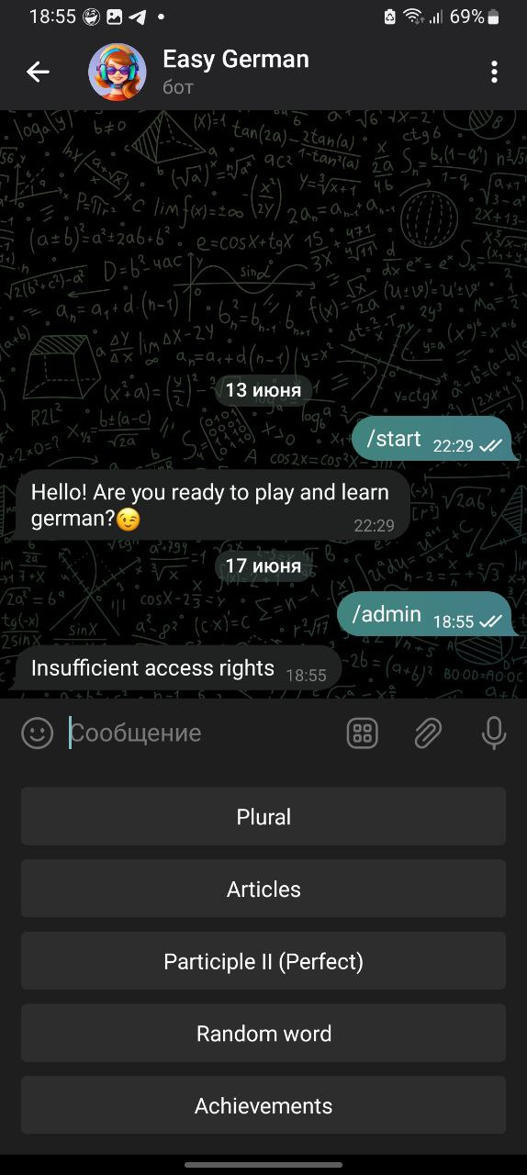

Рис 3.2.2

# ВИСНОВКИ

У даній курсовій роботі був розроблений Телеграм-бот «Easy German Bot» для практики німецької мови .

Цей бот дозволяє користувачам практикувати свої навички у німецькій мові, вивчати щось нове а також отримувати досягнення за правильні відповіді. Таким чином, мета, поставлена перед даною курсовою роботою досягнута в повному обсязі. Для досягнення мети були вирішені наступні задачі.

У першому розділі даної курсової роботи була детально розглянута мета, функціонал та задачі боту. Формування користувальницьких історій, з якими цілями кожен збирається користуватись ботом. Також було проєктування блоксхем коду завдяки веб-ресурсу Lucid Chart. У якості технологій для розробки була обрана мова програмування Python. Також, було вирішено використовувати PostgreSQL в якості СУБД для даного боту.

У другому розділі роботи було оглянуто основний функціонал сайту з користувальницького боку. Так, було оглянуто інтерфейс, усі кнопки та їх функціонал.

В третьому розділі роботи було проведено огляд з боку адміністратора, де ми описували додавання слів та взагалі огляд адміністраторської панелі.

# 

# ПЕРЕЛІК ВИКОРИСТАНИХ ДЖЕРЕЛ

1. https://docs.aiogram.dev/uk_UA/latest/
2. https://habr.com/ru/articles/732136/
3. <https://www.jetbrains.com/help/pycharm/getting-started.html>
4. <https://postgrespro.ru/docs/postgresql/15/index>
5. <https://mastergroosha.github.io/aiogram-3-guide/quickstart/>
6. <https://github.com/aiogram/aiogram>
7. <https://t.me/aiogram_ru>
8. https://www.lucidchart.com/pages/